Инструкция по эксплуатации

Механическая скругляющая накладка



Модели:

D 63,90,110,125,140,160,180,200,225,250,315,400.

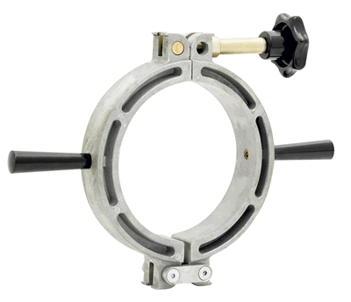
d 63,90,110,125,140,160,180

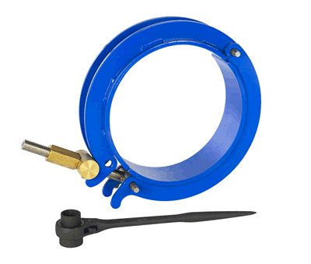

d 315,400

d 200,225,250

Деятельность компании Paleco Ltd совместно с компанией Caldervale Technology Ltd направлена на усовершенствование и облегчение работы с ПЭ трубами. Компания Caldervale Ltd также оставляет за собой право изменять конструктивные и внешние элементы скругляющих накладок.
Важно!
В данном руководстве изложена информация об удалении овальности ПЭ труб при помощи механических скругляющих накладок.
Это руководство является частью продукта, к которому она относится. И должно способствовать долговременной работе оборудования.

Описание.
Этот инструмент был разработан для удаления овальности на ПЭ трубах диаметром от 63 mm до 400 mm (в зависимости от модели) при подготовке трубы SDR11 и SDR17 к электрофузионной сварке .
Придание трубе круглой формы происходит при помощи сведения двух сегментов накладки, в дальнейшем оборудование может быть зафиксировано до прекращения цикла сварки.
Оборудование изготовлено для применения на трубах различного диаметра.
Скругляющие накладки не применяются для удаления овальности после применения передавливающего инструмента!

Перед применением
Важно убедиться в том, что все детали находятся в исправном состоянии.

Использование.

1. Инструмент состоит из двух сегментов.

2. Установите скругляющую накладку на трубу на расстоянии от конца трубы равном для снятия оксидного слоя. Таким образом, накладка у Вас будет установлена не у края, а на некотором расстоянии от конца трубы. Это и есть расстояние для снятия оксидного слоя.
Если труба имеет существенную овальность необходимо сначала произвести процесс удаления овальности непосредственно на конце трубы. А после приступить к скруглению на «основном» участке трубы.

3. После установки и соединения сегментов между собой при помощи рукоятки или ключа (в зависимости от модели) сведите сегменты между собой до их полного соприкосновения!

4. После установки накладки произведите снятие оксидного слоя и установку фитинга на трубу.

5. Как только установите фитинг на трубу, процесс удаления овальности можно производить в той же последовательности на другом участке трубы.

6. Скругляющая накладка может оставаться установленной на трубе до полного завершения цикла сварки.

Хранение
Важно: Когда оборудование не используется –
- Храните в чистом состоянии.
- Убедитесь, что хранение не происходит в месте экстремальных температур.

Уход
- Периодически смазывать все необходимые детали.
- Проверять регулярно состояние механизмов.
Информация о Гарантии.
Гарантия на механические скругляющие накладки составляет 6 месяцев.
Гарантия распространяется в случаях правильного использования оборудования и соблюдения всех инструкций:
Гарантия не распространяется при:
Ненадлежащем обслуживании;
Физических повреждениях;
Несанкционированном изменении или любом неправильном использовании оборудования;
Нарушении инструкции по эксплуатации;

Компания Caldervale Technology Ltd не дает никаких других гарантий любого рода, будь то явных или подразумеваемых, в отношении ее продукции.
Пожалуйста заполните нижеприведенную форму, которая является свидетельством Вашего приобретения в случае возникновения гарантийного случая

Дата приобретения

Покупатель

Продавец

Номер

